**Квест для детей и родителей старшей группы «Счастливы вместе»**

**Гуцуляк Дарья Виктороана**

воспитательг, первая квалификационная категория

ГКДОУ «Детский сад №397 г.о. Донецк» 2024/2025

**Пояснительная записка**

В соответствии с законом «Об образовании в РФ» одной из приоритетных задач, стоящих перед ДОУ, является взаимодействие с семьей. Детский сад как социальный институт предлагает множество форм взаимодействия с родителями, как традиционных, так и нетрадиционных.

Большой популярностью как у детей, так и у взрослых в настоящее время пользуются квесты, поэтому мы считаем эту форму перспективной для работы.

Квест в образовательном пространстве - это  форма взаимодействия педагога и детей, которая способствует формированию умений решать определенные задачи на основе выбора вариантов, через реализацию определенного сюжета. Квест, с его почти безграничными возможностями, позволяет разнообразить педагогический процесс, сделать его запоминающимся увлекательным, веселым для всех участников образовательных отношений.

Цель квеста «Счастливы вместе»:

создание единого образовательного, развивающего, воспитывающего пространства в семье и ДОУ; гармонизация детско-родительских отношений.

Задачи проекта:

1) Активизировать семейное общение, способствовать укреплению значимости семьи и семейных ценностей;

2) Формировать коммуникативные навыки - сотрудничество, сопереживание, взаимоподдержку;

3) Развивать познавательные процессы и креативность ребенка;

4) Обучать родителей приемам развития памяти, внимания, мышления и творческих способностей ребенка в игровой форме.

Квест проводится в 2 этапа – заочный и очный. На заочном этапе детям даются задания для совместного выполнения в семье. На специальном бланке помечается выполнение заданий. Задания выдаются раз в неделю, и на каждом следующем этапе усложняются. Прошедшие все задания заочного этапа семьи, подтвердившие таким образом свою заинтересованность, приглашаются на очный этап - квест-игру. Обязательно участие в квесте диады взрослый-ребенок.

Завершение квеста предполагает награждение активных участников грамотами, небольшими сюрпризами (игры-ходилки и т.п.)

Приглашение – приложение 1.

Задания заочного этапа прилагаются в приложении 2.

Сценарий очного этапа – приложение 3.

Задание очного этапа, испытание «Мы сообразительные» - приложение 4.

Приложение 1

Уважаемые родители! Приглашаем вас принять участие в квесте «Счастливы вместе»!

Правила участия в квесте:

Участие в квесте добровольное! Вы на любом этапе можете отказаться от участия, но, помните, ваша активность и поддержка активности ребенка – это вклад в его будущие успехи, желание или нежелание учиться, добиваться результатов. Пройдет совсем немного времени, и у детей появится свой, отдельный от вас мир. Подарите ребенку и себе эти радостные минуты совместной игры, занятий, творчества!

Квест состоит из нескольких этапов. 4 из них представляют задания на развитие мышления, а также творческие задания, которые вы совместно с ребенком выполняете дома. Заключительный 5 этап - реальная игра в музыкальном зале детского сада.

Домашние задания дети получают во вторник. Их необходимо выполнить в течение недели и принести в сад в понедельник, сохраняя мультифору и бланк участия.

Каждое выполненное задание отмечается на бланке наклейкой.

Помогайте ребенку увлеченно, азартно, это лучшая мотивация для будущих школьных побед!

И будьте СЧАСТЛИВЫ ВМЕСТЕ!

**Приложение 2**

**1 задание.**

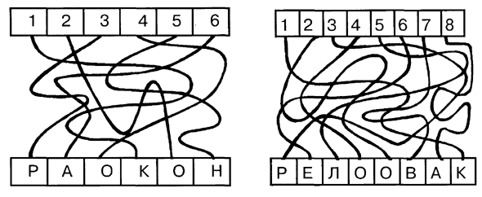

**2 задание**

Найдите по схеме дом Белочки и раскрасьте Белочку и ее дом одинаковым цветом. Найдите дом Зайчика, раскрасьте их также одним цветом. Схемы расположены в рамочках рядом с животными.

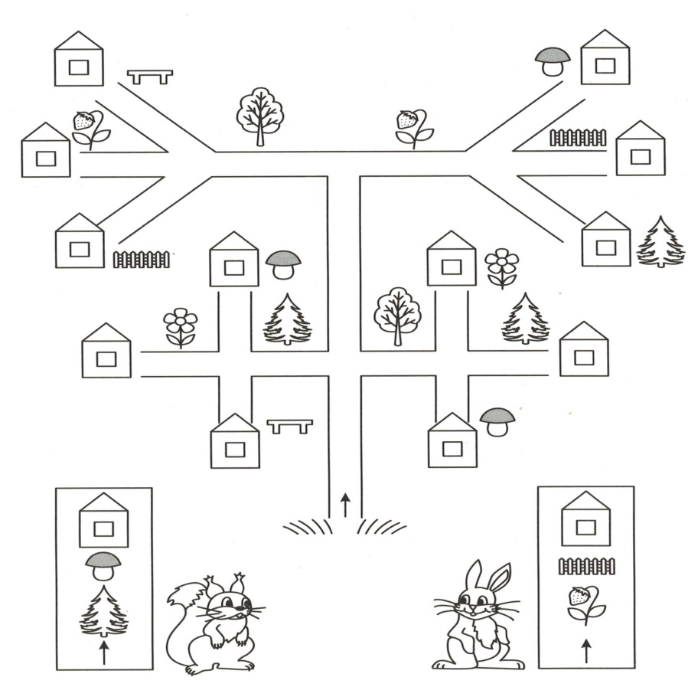

Каждая буква в нижней табличке зашифрована определенной цифрой/числом. Внесите под каждую цифру соответствующую коду букву и прочтите пословицу. Обсудите с ребенком ее смысл.

|  |  |  |  |  |  |  |  |  |  |  |  |  |  |  |  |  |
| --- | --- | --- | --- | --- | --- | --- | --- | --- | --- | --- | --- | --- | --- | --- | --- | --- |
| В | Д | Е | Ж | И | Й | Л | М | Н | О | П | Р | С | Т | У | Х | ь |
| 1 | 2 | 3 | 4 | 5 | 6 | 7 | 8 | 9 | 10 | 11 | 12 | 13 | 14 | 15 | 16 | 17 |

|  |  |  |  |  |  |  |  |  |  |  |  |  |  |  |  |
| --- | --- | --- | --- | --- | --- | --- | --- | --- | --- | --- | --- | --- | --- | --- | --- |
| 1 |  | 2 | 12 | 15 | 4 | 9 | 10 | 6 |  | 13 | 3 | 8 | 17 | 3 |  |
|  |  |  |  |  |  |  |  |  |  |  |  |  |  |  |  |
| 5 |  | 1 |  | 16 | 10 | 7 | 10 | 2 |  | 14 | 3 | 11 | 7 | 10 | . |
|  |  |  |  |  |  |  |  |  |  |  |  |  |  |  |  |

3 задание

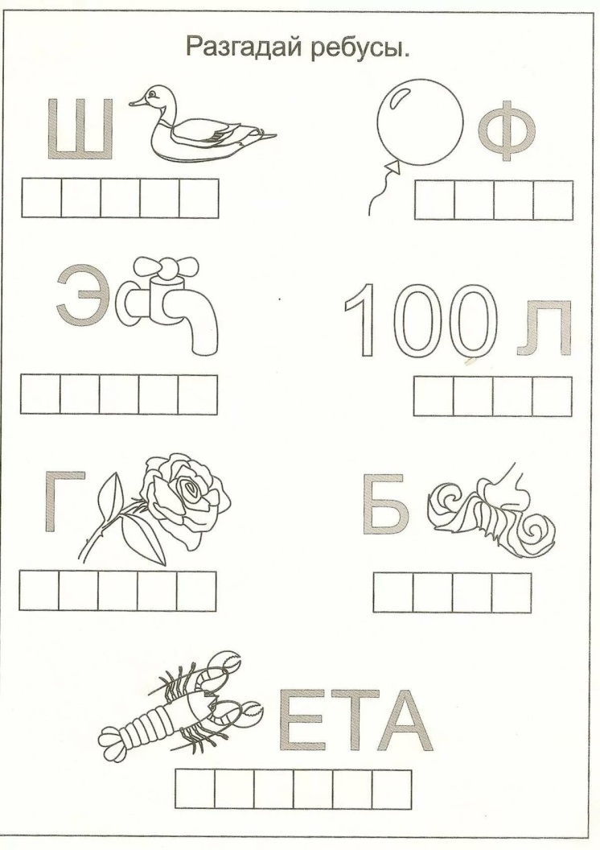

**Творческое задание**. Расскажите ребенку о своем роде. Нарисуйте родовое древо. Помните, что ощущение большого рода дает сильный ресурс как взрослым, так и детям.

**4 задание**

Нарисуйте герб вашей семьи.

**Приложение 3**

**Сценарий игры-квеста «Счастливы вместе»**

Условия проведения игры-квеста:

Обязательно наличие пары ребенок-взрослый (родитель/опекун или прародитель).

Количество пар участников – не менее 3 (6 человек) и не более 15 (30 человек), оптимальное количество – 5 – 12 семейных диад.

Площадь помещения – не менее 40 кв.м., наличие ковра или стола, музыкального центра, карандашей, бумаги, фломастеров, игрушек и пособий.

Отдельные задания целесообразно (желательно) проводить с участием 2 ведущих для того, чтобы один педагог занимался с детьми во время общения другого с родителями.

Взрослые с психологом собираются за 15 минут до встречи с детьми. Психолог знакомится со всеми взрослыми участниками, выясняет запрос на участие в программе, уточняет представления родителя о ребенке, его слабых и сильных (с точки зрения родителя) качествах. Взрослым даются следующие инструкции:

Во время занятий оставлять инициативу за ребенком, не опережать его действия, ждать просьбы о помощи, если малыш затрудняется.

Обходиться без оценок во время обсуждения занятий.

Отслеживать свое эмоциональное состояние.

Не бояться регрессировать во время игры, «раскрывать» своего внутреннего ребенка, быть спонтанными, искренними, естественными.

Подчиняться инструкциям ведущего-психолога, все противоречия выяснять и комментировать без детей.

После инструктажа в зал приглашаются дети, и занятие начинается. Все садятся в круг на детских стульчиках, взрослые рядом со своими детьми.

Задания могут корректироваться в зависимости от количества участников.

      Дорогие участники! Сегодня мы с вами встречаемся в необыкновенных условиях! Потому что сегодня мы все будем играть! Взрослые получат возможность побыть детьми, а дети – поиграть вместе со своими самыми любимыми людьми!

Не так давно мы с детьми знакомились с волшебниками – добрым и злым. Представьте себе, что в одном городе злой волшебник набезобразничал. Он наслал ЗЛУЮ ЧЕРНУЮ ТУЧУ на этот город, и добрые, веселые, дружные жители города разучились улыбаться, стали хмурыми и недоверчивыми. Как вы думаете, хорошо ли жилось жителям этого города? Да, жизнь их стала очень тяжелой и невыносимой. Дождями из злой черной тучи смыло краски, все цветы завяли, и кругом были слышны только жалобы и грубые слова.

Наша задача сегодня - спасти этот несчастный город. Злая черная туча не переносит смеха, радости и добрых слов. Злой волшебник, как вы уже знаете, тоже становится мягче и добрее, когда слышит добрые слова, встречает заботу, умных и дружных людей.

Для того, чтобы спасти этот город, нам нужно доказать, что мы дружные, сообразительные, добрые и веселые!

И **первое испытание** нашего квеста **«МЫ ДРУЖНЫЕ И ВЕСЕЛЫЕ!»**– показать, что мы – одна команда! Для этого нам нужно познакомиться и сплотиться.

Задание 1. «Я знаю 5 имен своих друзей!» - Взрослые и дети – по кругу говорят свое имя и имена тех, кто назвался раньше.

Задание 2. Игра «Менялки»

Известная игра, где участникам предлагается поменяться местами по указанному ведущим признаку. После пробных «менялок» ( «Поменяйтесь местами те, кто любит мороженое/умеет кататься на велосипеде/у кого карие глаза» и т.п.) один стульчик убирается, ведущий занимает пустое место, и ведущим становится кто-то из детей или родителей. В завершении снова ведущий незаметно ставит стул в круг, и все участники занимают места.

Задание 3. Подвижная игра «Возьмемся за руки, друзья!»

Следующая игра – веселая и быстрая! Нам важно в этой игре не разорвать круг и поддерживать друг друга! Все становятся в круг, берутся за руки. Ведущий под веселую быструю музыку направляет движение, все остальные двигаются за ним, не отпуская рук соседей.

Важно, чтобы дети стояли между взрослыми, поскольку игра очень динамичная, вызывает веселье, требует страховки от падений.

Итак, мы прошли первое испытание, познакомились и стали одной командой!

**2 испытание** – **«МЫ СООБРАЗИТЕЛЬНЫЕ!»**

Игра в кругу «Веселый паровозик»

Участники усаживаются на стульчики.

Следующая игра потребует от нас знаний о растениях. Мы будем путешествовать по волшебной стране, где все населенные пункты имеют названия цветов, деревьев, кустарников. Каждый, кому в руки передается колокольчик, должен громко объявлять свою станцию, а я начинаю: «Внимание, внимание, наш поезд подъезжает к городу Ёлкинску!». Колокольчик передается по кругу.

Головоломки на ковре.

Для игры понадобятся пазлы по типу «колумбова яйца» и образцы картинок. Дети с родителями выбирают место на ковре и вместе собирают различные изображения. Ведущий отмечает для себя, как идет взаимодействие в паре – не перехватывает ли родитель инициативу у ребенка, ждет ли просьбы о помощи; или, напротив, считается ли ребенок с родителем, советуется, договаривается и т.п. В зависимости от того, как легко справляются пары с заданиями, предлагаются образцы, либо предлагается придумать свой образ.

**3 этап – заключительный** **«СЕМЬЯ В КУЧЕ – НЕ СТРАШНА И ТУЧА**!»

Задание 1.- С завязанными глазами провести друга через полосу препятствий, – обратно -поменяться.

Задание 2. Игра «Гнездышко»

Фейерверк из конфетти!!!

«Ну что ж, друзья, туча побеждена! мы хорошо пообщались, познакомились, поиграли в разные игры. Пришла пора расставаться. Я желаю вам почаще улыбаться, чтобы не пускать в свою жизнь тучи!

**Награждение.**

**Обратная связь.**

**Приложение 4**

Задание очного квеста, этап «Мы сообразительные»

ФИ участников___________________________________________  
_____________________________________________